EKİM AYI
5YAŞ AYLIK PLAN
29 ekim
Cumhuriyet bayramI
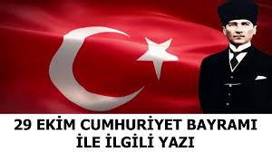
TÜRKÇE DİL ETKİNLİĞİ
CUMHURİYET ŞİİRİ
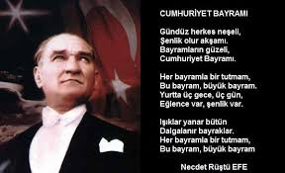
BİLMECELER
[ PARMAK OYUNU ]
GIDI GIDI MAHALLESİ
SİNCAP PARMAK OYUNU
SANAT ETKİNLİKLERİ
- KURU YAPRAK İLE SONBAHAR ETKİNLİĞİ

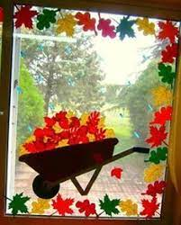
- PARMAK İZİ İNCELEME

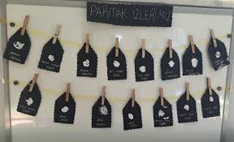

HAYVANLARI KORUMA HAFTASI

HAYVANLARLA İLGİLİ DRAMA ETKİNLİĞİ
SEVİMLİ HAYVANLAR ŞARKISI

DÜNYA ÇOCUK GÜNÜ
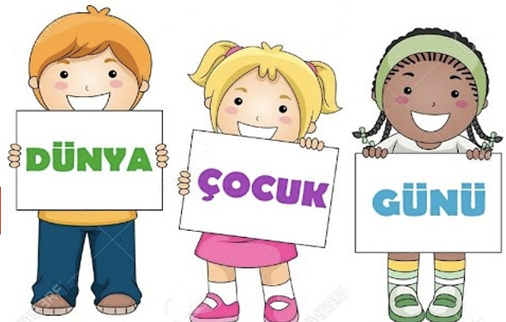
- DÜNYA ÇOCUK GÜNÜ KESME YAPIŞTIRMAA SANAT ETKİNLİĞİ
SOSYAL ETKİNLİKLER İBİŞİN BİTMEYEN DOSTLARI TİYATROSU

FEN VE DOĞA ETKİNLİKLERİ
HAVA BASINÇ DENEYİ
- IŞIĞIN SUDA KIRILMASI DENEYİ
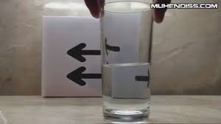 İTFAİYE HAFTASI
İTFAİYE DAİRE BAŞKANLIĞINI ZİYARET İTFAİYE HAFTASI İLE İLGİLİ ŞİİR EĞİTİCİ OYUNLAR
BİLMECELER
DEDEKTİF OYUNU
KODLAMA EĞİTİMİ
SATRANC TAŞLARINI ÖĞRENİYORUZ

KAVRAMLAR
E SESİNİ TANIYORUZ BÜYÜK- KÜÇÜK-ORTA KAVRAMI 1 DEN 20 YE KADAR SAYILARI TANIMA

ÖĞRETMENLER
ÇİĞDEM KAYA - DİLAN ÇELİK

